1、输入对话框
输入对话框返回一个输入值，用于输入数据或查找数据。
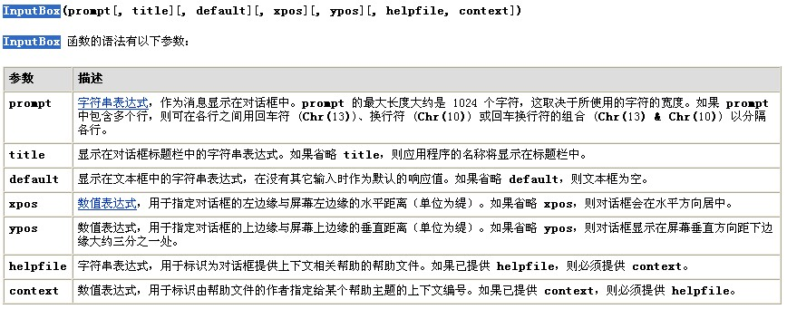注意：在默认情况下，InputBox函数返回字符串型的值。如果要返回数值型数据，须将返回值使用Val函数转换为数值型。如果声明了返回值的变量类型则可不必进行类型转换。
例：通过输入对话框输入信息，将输入的信息显示在窗体上。
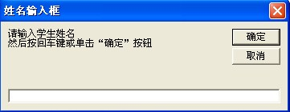
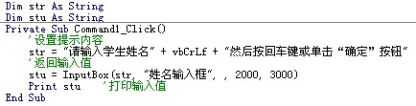

2、消息对话框（MsgBox）
消息对话框主要用于显示提示信息，等待用户单击按钮，并返回一个值，告诉应用程序用户单击的是哪个按钮并执行了什么操作。
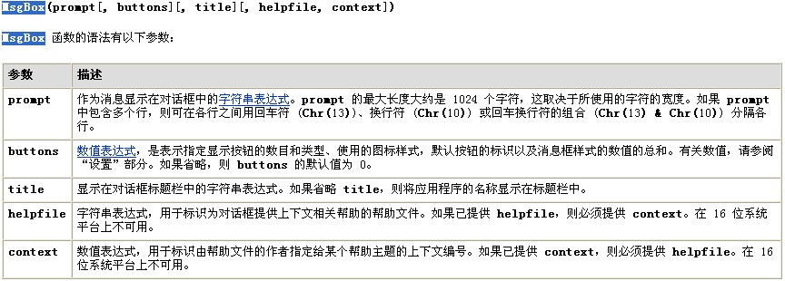
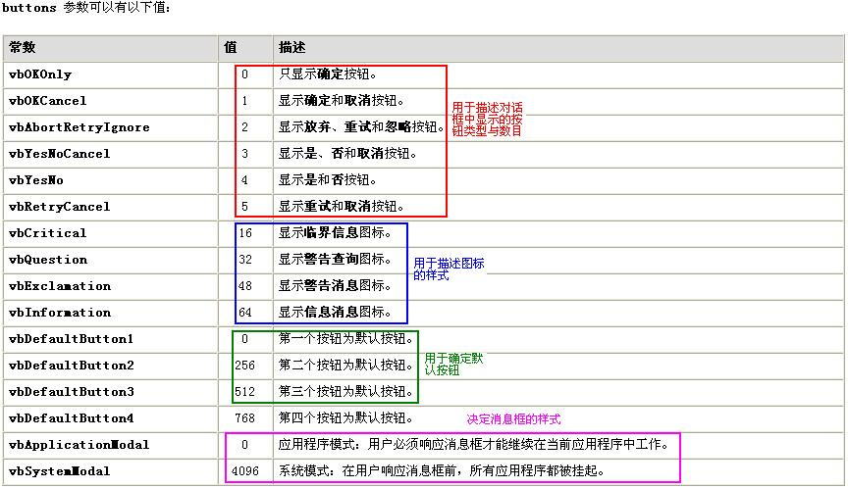
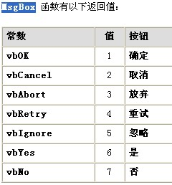
例：通过MsgBox函数调用消息对话框，并将返回值显示在窗体上。
